Bài luận tiếng anh về mẹ

Viết về mẹ bằng tiếng Anh bằng cảm xúc chân thật nhất!
If you want to know: “ what is the eternity in life ?” Only the answer is: the sacrifice of mother. Today, I remember her in the last days of the year, remember the sacrifice that she has given me.
My mother always solves matters in life with sentiment , she is a sensitive woman. Everything were taken care by her, even animal. Sometimes, I feel jealous because I’m her daughter, I think I should be given more care than all. I ‘m becoming the more egoistic when I stay beside that great woman. She always tells me : “ when you grow up, , don’t compare the sentiment with anything in small life, especially motherhood ( it’s everlasting ) and you will know how to express your feeling to someone in different ways, not possession by the jealousy “
All the things she do are just to help me to be a better human. But I think if I can be a woman like her, It would be as great as I have all the world.
Today, Everyone goes back home, the city is not as noisy as the some days ago . May be, they come back to their friendly family and prepare for Tet holiday. My mother will be asking my sister: “why your younger sister is not staying at home, now? I see all the other students come back to their home, my daughter is still busy with part time job, isn’t she? “,…she will ask my sister until I come home , I can say with certainty and I’m so happy about it.
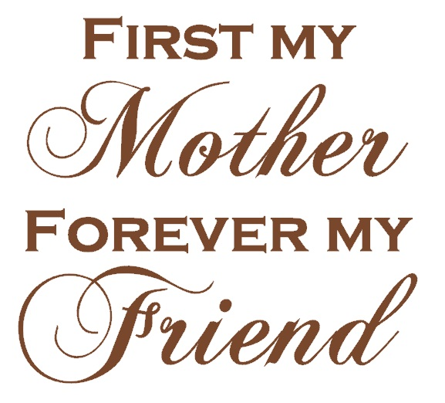
Phần dịch tiếng việt bài viết tiếng anh về mẹ
Nếu bạn muốn biết “ Điều gì tồn tại vĩnh hằng trong cuộc đời này ?“. Câu trả lời chỉ có một, đó là sự hi sinh của người mẹ. Hôm nay, tôi nhớ mẹ trong những ngày cuối cùng của năm cũ, nhớ về những hi sinh của mẹ dành cho tôi.
Mẹ lúc nào cũng đặt tình cảm để giải quyết mọi vấn đề của cuộc sống, bà là người khá nhạy cảm. mẹ quan tâm, chăm sóc mọi thứ, kể cả những con vật bé nhỏ. Thỉnh thoảng, tôi thấy ghen tỵ khi mình là con gái của bà, tôi nghĩ mình có thể nhận được tình yêu thương nhiều hơn tất thẩy. Tôi trở nên ích kỉ hơn khi ở bên người phụ nữ tuyệt vời đó. Mẹ luôn bảo tôi rằng “ khi nào lớn lên chút nữa, thời gian sẽ dạy cho con biết, chúng ta đừng bao giờ so sánh tình cảm với bất cứ điều gì trong cuộc sống chật hẹp này, đặc biệt là “ tình mẫu tử “ ( điều đó là bất diệt ), và con sẽ biết cách bày tỏ tình cảm với ai đó bằng nhiều cách khác nhau chứ không đơn giản là sự chiếm hữu bằng tính ích kỉ “
Tất cả những gì mẹ làm, đơn giản chỉ để giúp tôi trở thành một người tốt trong tương lai. Nhưng tôi nghĩ, nếu có thể trở thành người giống như mẹ, đối với tôi to lớn như là xứng đáng có được cả thế giới vậy.
Mọi người lũ lượt về quê, thành phố không còn ồn ào như những ngày trước đó. Có thể họ đã về với gia đình thân thương của mình và chuẩn bị cho ngày Tết cổ truyền. Mẹ sẽ hỏi chị tôi rằng: “Tại sao em gái con giờ này vẫn chưa về, mẹ thấy mấy đứa sinh viên khác về nhà chúng cả rồi mà, chắc em con lại đi làm thêm nữa phải không ?,.. Bà sẽ hỏi như thế cho đến khi nhìn thấy tôi, tôi giám chắc chắn về điều đó và cũng vui vì nó nữa.
Chúc các bạn học tốt!

